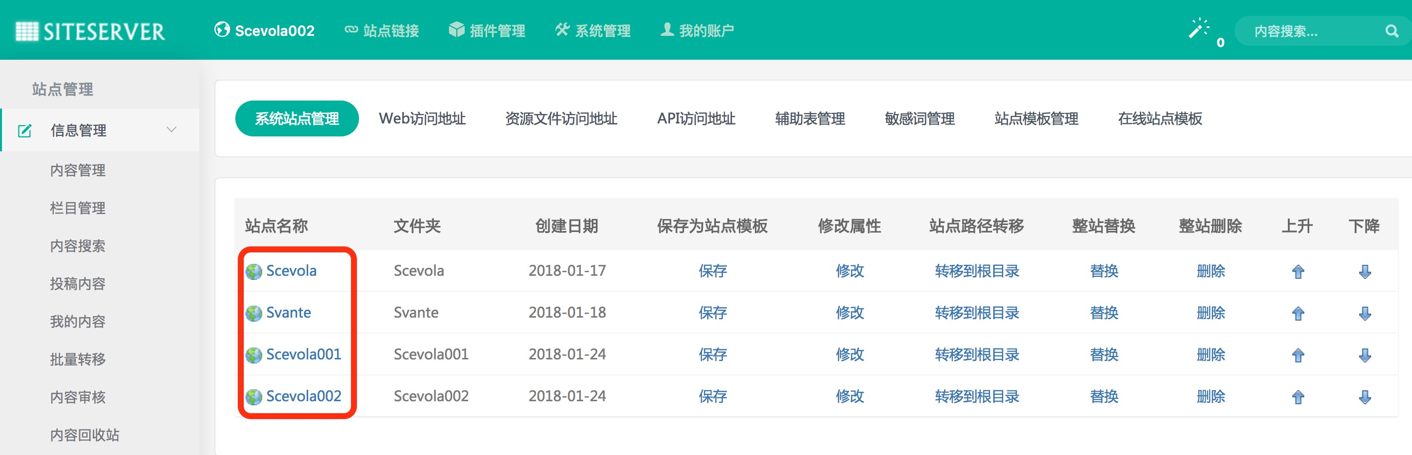

  SiteServer CMS最大的一个亮点就是网站群管理，即多个网站可以在一个CMS后台进行统一的管理。